Лабораторная работа № 10 - БД

Встроенные функции
При выполнении лабораторной работы следует использовать таблицы, созданные в лабораторной работе 10. Все создаваемые в рамках лабораторной работы объекты должны создаваться в рамках схемы XXX в рамках своей PDB. При необходимости следует наделить пользователя XXX соответствующими привилегиями.
- Добавьте в таблицу TEACHERS два столбца Birthdayи Salary, заполните их значениями.
- Получите список преподавателей в виде Фамилия И.О.
- Получите список преподавателей, родившихся в понедельник.
- Создайте представление, в котором поместите список преподавателей, которые родились в следующем месяце.
- Создайте представление, в котором поместите количество преподавателей, которые родились в каждом месяце.
- Создать курсор и вывести список преподавателей, у которых в следующем году юбилей.
- Создать курсор и вывести среднюю заработную плату по кафедрам с округлением вниз до целых, вывести средние итоговые значения для каждого факультета и для всех факультетов в целом.
- Создайте собственный тип PL/SQL-записи (record) и продемонстрируйте работу с ним. Продемонстрируйте работу с вложенными записями. Продемонстрируйте и объясните операцию присвоения.

Вопросы

- Объясните разницу между функциями floor(), ceil(), round() и trunc().
- Перечислите встроенные функции для работы с датами, исследованные в лабораторной работе.
- Перечислите встроенные функции конвертации, исследованные в лабораторной работе.
- Объясните назначение встроенных функций sqlcode и sqlerrm.

Теоретические сведения.
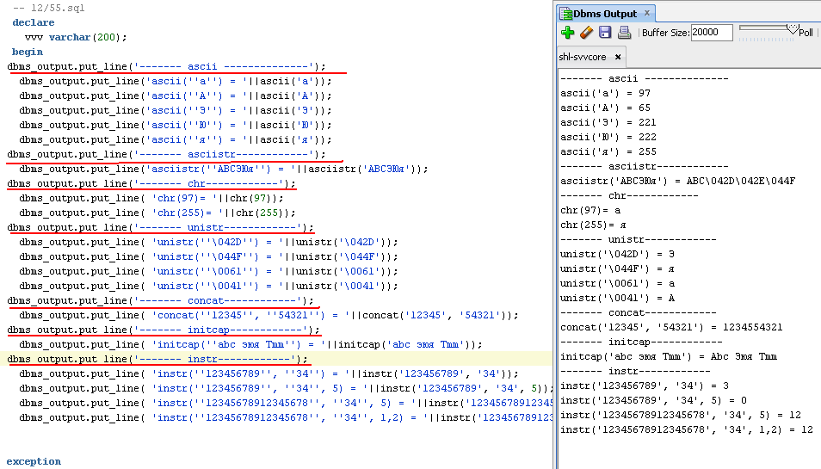

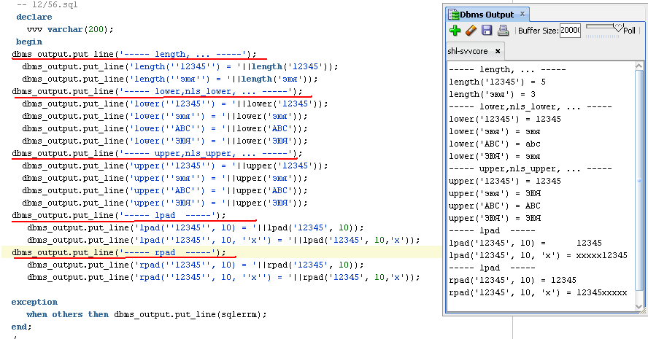

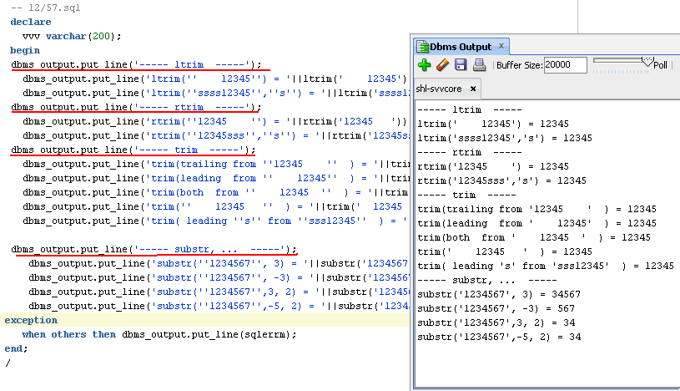

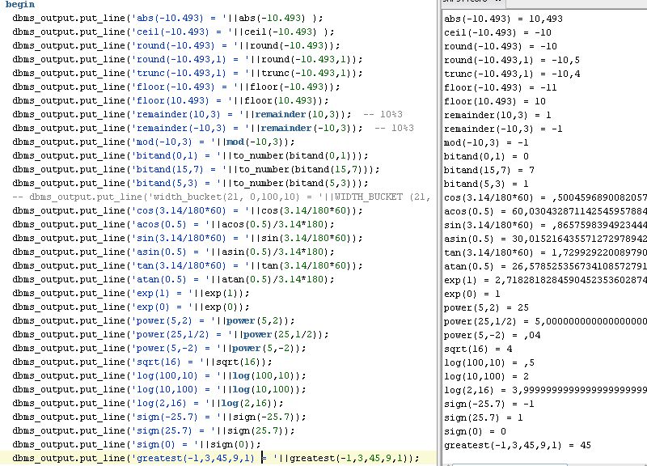

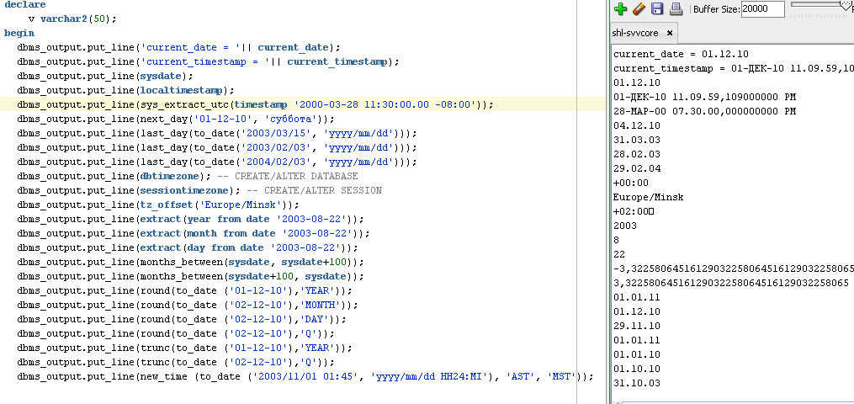

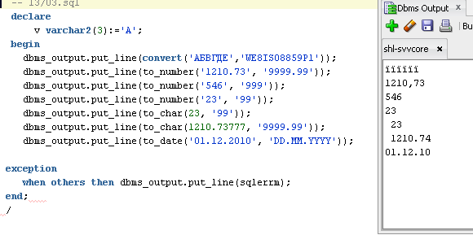

1. Разница между функциями floor(), ceil(), round() и trunc()
- floor(x):
  - Возвращает наибольшее целое число, меньшее или равное x. Например, floor(3.7) вернет 3, а floor(-3.7) вернет -4.
- ceil(x):
  - Возвращает наименьшее целое число, большее или равное x. Например, ceil(3.2) вернет 4, а ceil(-3.2) вернет -3.
- round(x [, d]):
  - Округляет число x до d десятичных знаков. Если d не указан, округляет до ближайшего целого. Например, round(3.5) вернет 4, а round(3.456, 2) вернет 3.46.
- trunc(x [, d]):
  - Обрезает число x, удаляя дробную часть (или оставляя d десятичных знаков, если d указан). Например, trunc(3.9) вернет 3, а trunc(3.456, 2) вернет 3.45.
2. Встроенные функции для работы с датами
Некоторые из встроенных функций для работы с датами, которые обычно исследуются, включают:
- SYSDATE: Возвращает текущую дату и время на сервере.
- ADD_MONTHS(date, n): Добавляет n месяцев к дате.
- MONTHS_BETWEEN(date1, date2): Возвращает количество месяцев между двумя датами.
- NEXT_DAY(date, 'day'): Возвращает дату следующего указанного дня недели после данной даты.
- LAST_DAY(date): Возвращает последний день месяца для указанной даты.
- EXTRACT(field FROM date): Извлекает часть даты, например, год, месяц или день.
3. Встроенные функции конвертации
Некоторые из встроенных функций конвертации, которые могут быть использованы, включают:
- TO_CHAR(value [, format]): Преобразует значение (число или дату) в строку с заданным форматом.
- TO_NUMBER(value [, format]): Преобразует строку в число, используя заданный формат.
- TO_DATE(value, format): Преобразует строку в дату на основе заданного формата.
4. Назначение встроенных функций sqlcode и sqlerrm
- SQLCODE:
  - Эта функция возвращает код ошибки, возникшей в последней выполненной операции SQL. Если ошибки не было, возвращает 0. Код ошибки может быть использован для обработки ошибок в PL/SQL.
- SQLERRM:
  - Эта функция возвращает текстовое сообщение, связанное с последней ошибкой SQL. Она принимает код ошибки (например, SQLCODE) в качестве аргумента, но если аргумент не передан, возвращает сообщение для последней ошибки. Это полезно для отображения пользователю более понятного сообщения об ошибке.

